MUNIVOX
Modelo y diccionario de datos
MuniVox — Gestión inteligente de incidencias urbanas

Describe el modelo relacional de MuniVox: entidades, campos, tipos, restricciones, enumeraciones y convenciones.

FICHA DEL DOCUMENTO
Proyecto | MuniVox — Gestión inteligente de incidencias urbanas
Cliente | Municipalidad de Buin — Central de Comunicaciones (C4)
Código | MV-DAT-01
Equipo | Alonso Campusano Lacoste · Pablo Vargas Soto
Asignatura | Capstone PTY4614 · Sección 003D · Duoc UC
Versión | 1.0
Fecha | 07-11-2026
Estado | Aprobado por el equipo

CONTROL DE VERSIONES
Versión | Fecha | Autor | Descripción
1.0 | 07-11-2026 | Equipo MuniVox | Versión inicial del documento para el repositorio del proyecto.

1. Visión general
La base de datos es PostgreSQL en AWS RDS (instancia municipal-db, base postgres, esquema public). El modelo se define en Prisma 5.22 (schema.prisma), idéntico en la Lambda y en el worker salvo los binaryTargets. Tiene 10 entidades y 4 enumeraciones.
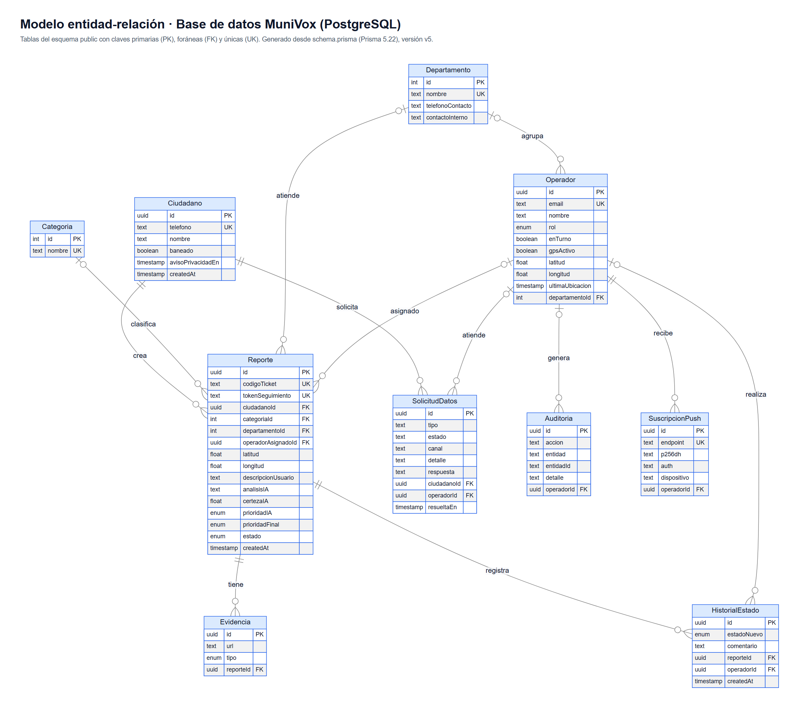
Figura 1. Modelo entidad-relación (versión v5).

2. Enumeraciones
Enumeración | Valores | Uso
EstadoReporte | BOCETO, PENDIENTE, EN_REVISION, DESPACHADO, RESUELTO, DESCARTADO | Ciclo de vida del ticket.
Prioridad | CRITICA, ALTA, MEDIA, BAJA | Urgencia; define el plazo: 4 h, 24 h, 72 h y 7 días.
RolUsuario | ADMINISTRADOR, OPERADOR, TERRENO | C4, jefatura de departamento y funcionario en terreno.
TipoEvidencia | IMAGEN, AUDIO, VIDEO | Tipo de archivo (hoy se usa IMAGEN).

3. Entidades

Ciudadano
Vecino que escribe por WhatsApp. Se identifica por su teléfono.
Campo | Tipo | Restricción | Descripción
id | uuid | PK | Identificador.
telefono | text | UK, obligatorio | Número de WhatsApp (formato internacional).
nombre | text | Opcional | Nombre del perfil de WhatsApp.
baneado | boolean | Por defecto false | Si es true, sus mensajes no se procesan.
avisoPrivacidadEn | timestamp | Opcional | Fecha del aviso de privacidad (Ley 21.719).
createdAt / updatedAt | timestamp | Automático | Auditoría de fechas.

Reporte
Ticket de una incidencia urbana. Es la entidad central del sistema.
Campo | Tipo | Restricción | Descripción
id | uuid | PK | Identificador.
codigoTicket | text | UK | Código público MUN- + 6 dígitos.
tokenSeguimiento | text | UK, opcional | Clave aleatoria del enlace /seguimiento.
ciudadanoId | uuid | FK Ciudadano | Vecino que reportó.
categoriaId | int | FK Categoria, opcional | Tipo de problema.
departamentoId | int | FK Departamento, opcional | Área responsable.
operadorAsignadoId | uuid | FK Operador, opcional | Funcionario de terreno asignado.
latitud / longitud | float | Opcional | Ubicación GPS (obligatoria para confirmar).
direccion | text | Opcional | No se rellena; se muestra la unidad vecinal calculada.
descripcionUsuario | text | Opcional | Relato del vecino ([Usuario]: ...).
analisisIA | text | Opcional | Resumen de la IA sin datos personales.
certezaIA | float | Opcional | Confianza de la clasificación (0 a 1).
prioridadIA / prioridadFinal | Prioridad | Opcional | Prioridad propuesta por la IA y la fijada por el C4.
estado | EstadoReporte | Por defecto PENDIENTE | Estado actual.
createdAt / updatedAt | timestamp | Automático | Fechas.
Índices |  | (estado, createdAt) y (latitud, longitud) | Bandejas por estado y búsqueda de cercanos.

Categoria
Tipo de incidencia. La IA usa 9; los ids 1 a 8 tienen nombres antiguos que el panel asocia con categoriaInfo.
Campo | Tipo | Restricción | Descripción
id | int | PK autoincremental | Identificador.
nombre | text | UK | Bache / Vialidad, Basura / Microbasural, Alumbrado público, Vehículo abandonado, Ruidos molestos, Señalética / Tránsito, Áreas verdes, Animales, Otro.

Departamento
Unidad municipal que resuelve los casos. Ids fijos: 1 Aseo y Ornato, 2 Tránsito, 3 Seguridad Pública, 4 Obras Municipales.
Campo | Tipo | Restricción | Descripción
id | int | PK | Identificador fijo.
nombre | text | UK | Nombre del departamento.
telefonoContacto | text | Opcional | Teléfono del área.
contactoInterno | text | Opcional | Responsable interno.

Operador
Personal municipal con acceso a los paneles (cuenta de Cognito).
Campo | Tipo | Restricción | Descripción
id | uuid | PK | Identificador.
email | text | UK | Correo de Cognito.
nombre | text | Obligatorio | Nombre visible.
rol | RolUsuario | Por defecto OPERADOR | Define el panel y los permisos.
enTurno | boolean | Por defecto false | Disponibilidad marcada por el funcionario.
gpsActivo | boolean | Por defecto false | Si comparte su ubicación.
latitud / longitud / ultimaUbicacion | float / timestamp | Opcional | Última posición; se borra al terminar el turno.
departamentoId | int | FK Departamento, opcional | Departamento al que pertenece.

Evidencia
Archivo asociado a un reporte. Las fotos de cierre están en evidencias/cierre/.
Campo | Tipo | Restricción | Descripción
id | uuid | PK | Identificador.
url | text | Obligatorio | URL pública en S3 (carpeta evidencias/).
tipo | TipoEvidencia | Obligatorio | IMAGEN.
reporteId | uuid | FK Reporte, cascada | Se borra con el reporte.

HistorialEstado
Trazabilidad: cada cambio del reporte deja un registro.
Campo | Tipo | Restricción | Descripción
id | uuid | PK | Identificador.
estadoNuevo | EstadoReporte | Obligatorio | Estado después del cambio.
comentario | text | Opcional | Detalle; ver convenciones en la sección 4.
reporteId | uuid | FK Reporte, cascada | Reporte afectado.
operadorId | uuid | FK Operador, opcional | Quién hizo el cambio (vacío si fue el sistema).

SolicitudDatos
Solicitudes de derechos de los vecinos (Ley 21.719). Plazo de respuesta: 30 días corridos.
Campo | Tipo | Restricción | Descripción
id | uuid | PK | Identificador.
tipo | text | Obligatorio | ACCESO, RECTIFICACION, SUPRESION u OPOSICION.
estado | text | Por defecto PENDIENTE | PENDIENTE, RESUELTA o RECHAZADA.
canal | text | Por defecto WHATSAPP | Medio de ingreso.
detalle / respuesta | text | Opcional | Solicitud y respuesta enviada.
ciudadanoId | uuid | FK Ciudadano, cascada | Titular de los datos.
operadorId | uuid | FK Operador, SET NULL | Quién la atendió.
resueltaEn | timestamp | Opcional | Fecha de cierre.

Auditoria
Bitácora de acciones sensibles del personal (responsabilidad proactiva).
Campo | Tipo | Restricción | Descripción
id | uuid | PK | Identificador.
accion | text | Obligatorio | Ej.: ANONIMIZAR_VECINO, EDITAR_PERSONAL, RESOLVER_SOLICITUD, INICIO_TURNO, FIN_TURNO.
entidad / entidadId | text | Obligatorio / opcional | Objeto afectado.
detalle | text | Opcional | Descripción.
operadorId | uuid | FK Operador, SET NULL | Autor de la acción.
Índice |  | (createdAt) | Consulta por fecha.

SuscripcionPush
Celulares de funcionarios con notificaciones push activas (Web Push).
Campo | Tipo | Restricción | Descripción
id | uuid | PK | Identificador.
endpoint | text | UK | URL del servicio push del navegador.
p256dh / auth | text | Obligatorio | Claves de cifrado de la suscripción.
dispositivo | text | Opcional | Navegador o equipo.
operadorId | uuid | FK Operador, cascada | Dueño; se borra si el servicio responde 404 o 410.

4. Convenciones en HistorialEstado.comentario
Prefijo o texto | Significado
[Nota interna] ... | Nota del personal; no se avisa al vecino.
[Nota interna] El vecino respondió por WhatsApp | Marca una respuesta del vecino a un mensaje del panel.
[Mensaje al vecino] ... | Mensaje enviado desde el panel por WhatsApp.
Duplicado de MUN-... | Unido a otro reporte como duplicado.
Cancelado por el vecino | El vecino anuló el reporte.
Rechazado por funcionario: <motivo> | El funcionario devolvió la tarea a la jefatura.
En camino al lugar | El funcionario tocó "Voy en camino".
Calificación del ciudadano: N/5 (...) | Evaluación del vecino al cierre (5, 3 o 1).

5. Versionado del esquema
Versión | Archivo SQL | Cambios
v3 | munivox-db-cambios-v3.sql | BOCETO, prioridadIA y prioridadFinal, tokenSeguimiento, avisoPrivacidadEn, SolicitudDatos y Auditoria.
v4 | munivox-db-cambios-v4.sql | Operador.enTurno (disponibilidad separada del GPS).
v5 | munivox-db-cambios-v5.sql | SuscripcionPush (notificaciones push).

Los scripts se generan con prisma migrate diff a partir del esquema anterior y el nuevo, y se aplican en RDS antes de publicar el código que los usa.

